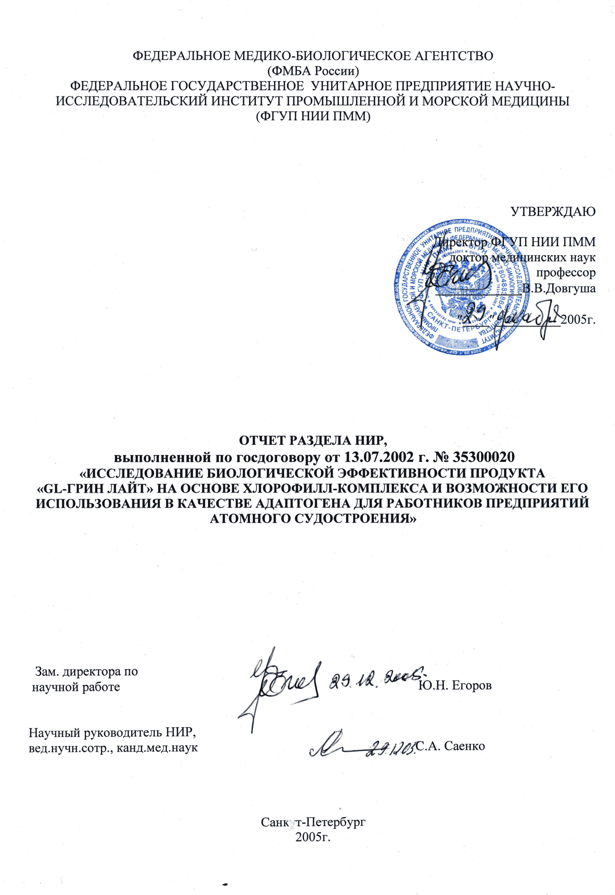

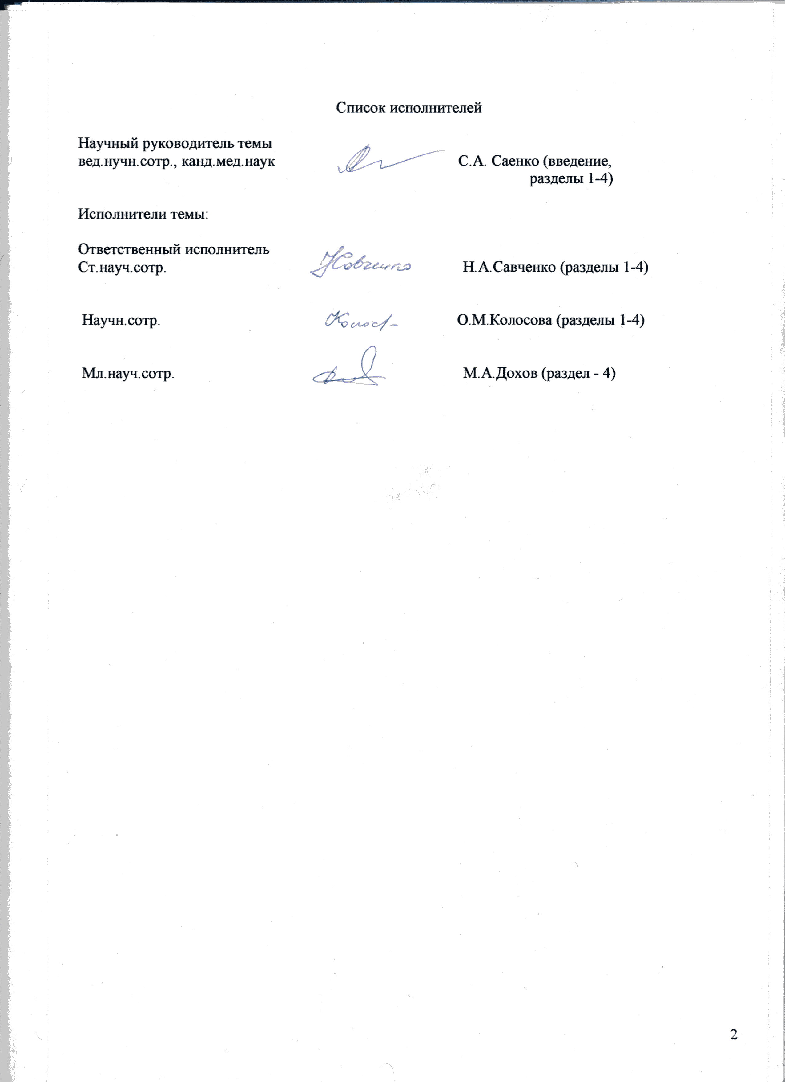

Реферат

Отчет 24 с., 6 рис., 10 табл., 7 источников, 1 прил.
ЗЕЛЁНЫЕ КЛЕТКИ, ХЛОРОФИЛЛ-КОМПЛЕКС, ПРОДУКТ «GL-ГРИН ЛАЙТ», АДАПТОГЕН, ПРОТЕКТОРНЫЕ СВОЙСТВА, ОЗДОРАВЛИВАЮЩИЙ ЭФФЕКТ, НЕСПЕЦИФИЧЕСКАЯ РЕЗИСТЕНТНОСТЬ ОРГАНИЗМА.
Проведено исследование биологического действия пищевого продукта «GL-Грин Лайт»^{тм}, разработанного ООО «Биокластер». В составе «GL-Грин Лайт»^{тм} природно-сбалансированный набор энергоемких природных веществ на основе хлорофилл-комплекса из зелёных клеток растений.
В модельном эксперименте на животных исследованы протекторные свойства продукта по отношению к этиловому спирту у белых беспородных крыс.
В результате исследований выявлено защитное действие продукта «GL-Грин Лайт»^{тм} на организм животных. Отмечено повышение общей иммунологической резистентности животных: улучшение качественного и количественного состава аутофлоры.
Изучен оздоравливающий эффект «GL-Грин Лайт»^{тм} у пациентов «Клиники «Семейная медицина».
Прием продукта «GL-Грин Лайт»^{тм} людьми в течение года показал, что у них при наличии разнообразных нозологических форм заболеваний активируется формирование неспецифической резистентности организма.
Продукт «GL-Грин Лайт»^{тм} может быть рекомендован в качестве адаптогена у домашних животных и людей, в том числе у персонала предприятий атомного судостроения.

Введение
Состояние здоровья населения – это трудновосполнимый ресурс, который в последнее время стал лимитирующим фактором социально-экономического развития как отдельных территорий, так и страны в целом.
Меняется сама парадигма здоровья, основанная на его поддержании, а не на лечении заболеваний.
Таким образом, основной задачей современного здравоохранения является первичная профилактика различных заболеваний. Для этого среди прочих профилактических мер целесообразно применять не лекарственные препараты, а, в первую очередь, цельные продукты природного происхождения, которые можно рассматривать как адаптогены, повышающие неспецифическую резистентность организма к различного рода неблагоприятным воздействиям внутренней и внешней среды организма.
Одним их таких продуктов является «GL-Грин Лайт»^{тм}, разработанный ООО «Биокластер», и содержащий естественно-сбалансированный набор энергоемких природных веществ на основе хлорофилл-комплекса из зелёных клеток растений. Говоря об этом продукте как об адаптогене, мы понимаем не экстренное стимулирование иммунной системы, а постепенное естественное восстановление всех процессов обмена веществ в организме за счет легко усваиваемой низкоэнтропийной энергии хлорофилл-комплекса природных веществ, входящих в состав зелёных клеток растений.
Известно, что строительство, ремонт и утилизация АПЛ (атомных подводных лодок), являются сложными многоступенчатыми процессами, сопровождающимися разнообразными вредными воздействиями на персонал предприятий атомного судостроения. Это, в первую очередь, действие совокупности химических веществ, к тому же в интегральных дозах за счет различных путей поступления. Факторы физической природы: шум, вибрация, электромагнитное излучение, потенциальная опасность действия источников ионизирующего излучения, а также неблагоприятный климатический фактор, большие физические нагрузки.
Целью настоящей НИР явилось научное обоснование практического применения натурального пищевого продукта «GL-Грин Лайт»^{тм} в качестве адаптогена при различного рода неблагоприятных воздействиях на организм. Для этого было необходимо решить следующие задачи:
- исследовать защитные свойства продукта «GL-Грин Лайт»^{тм} в модельных экспериментах на животных;
- оценить оздоравливающий эффект от приема продукта «GL-Грин Лайт»^{тм} у людей.

1. Материалы и методы исследования.
1.1. Состав продукта «GL-Грин Лайт»^{тм} .
Продукт «GL-Грин Лайт»^{тм} для приема внутрь включает в себя набор живых соединений в биологически доступной форме: биокластеры растительных клеток и клеточных структур из побегов черники, корня одуванчика, листьев мяты перечной, листьев брусники, укропа, плодов шиповника в оливковом масле первого холодного отжима. Продукт «GL-Грин Лайт»^{тм} сертифицирован как пищевой. Действие на организм продукта «GL-Грин Лайт»^{тм} как адаптогена обусловлено его кластерной структурой, представляющей собой своеобразные природные микрокапсулы, благодаря которым все энергоемкие вещества из зелёных клеток пищевых растений становятся стабильными и биологически доступными на всем протяжении желудочно-кишечного тракта.
1.6. Алгоритм исследования оздоравливающего действия продукта «GL-Грин Лайт» на людей.
Для исследования влияния продукта «GL-Грин Лайт» на состояние здоровья людей была сформирована группа из пациентов Клиники «Семейная медицина» ФГУП НИИ ПММ, добровольно согласившихся регулярно принимать продукт. Прием осуществлялся согласно инструкции: в среднем 60 мл продукта в месяц (непосредственно перед или после еды 3 раза в день, или в два приема: утром и вечером). Выборка пациентов составила 39 человек: 26 женщин (средний возраст – 53,6 лет) и 13 мужчин (средний возраст – 50,1 лет) с разнообразными нозологическими формами заболеваний. До начала приема продукта «GL-Грин Лайт», через 6 месяцев и после 1 года его регулярного приема у всех участников оздоровления определяли состояние здоровья по гематологическим, биохимическим и иммунологическим показателям.
1.7. Методы оценки биологической эффективности препарата у людей.
Для оценки оздоравливающего эффекта у людей
определяли общую резистентность организма по составу аутофлоры кожных покровов (метод Н.Н. Клемпарской). Для этого с кожи внутренней поверхности предплечья брали отпечатки на стерильную среду Коростелева и инкубировали ее в течении 2-х суток в термостате при температуре 37○С. Затем подсчитывали число выросших колоний зеленого цвета (маннитотрицательные) и желтого цвета (маннитположительные) (приложение 1,2,3). При оценке результатов была принята следующая градация: за норму принимали высев 1 –3 маннитотрицательных колоний (микробы, не разлагающие маннит). Высев маннитотрицательных колоний в больших количествах (до 10) и единичных маннитположительных считали ранним признаком нарушения иммунобиологической реактивности организма. Все изменения микробного пейзажа, превышающие указанные цифры, свидетельствовали о выраженном неблагополучии иммунного статуса.
Гуморальный иммунитет оценивали по уровню иммуноглобулинов:lgA, lgG, lgM и циркулирующим иммунокомплексам (ЦИК) в сыворотке крови. Проводившиеся гематологические исследования включали в себя определение гемоглобина, эритроцитов, цветного показателя, лейкоцитов и скорости оседания эритроцитов. Биохимические исследования сыворотки крови состояли из оценки уровня общего белка, креатинина, общего холестерина, β-липопротеидов, общего билирубина, калия, натрия, кальция, трансаминаз (АлАТ и АсАТ), глюкозы. Перечисленные анализы проводили сотрудники лаборатории Клиники «Семейная медицина» в условиях клиники.
Для сбора информации по характеристике группы людей, участвующих в эксперименте, и для получения субъективной оценки оздоравливающего эффекта от продукта «GL-Грин Лайт» было проведено анкетирование по специально разработанной анкете.
1.8. Методы статистической обработки результатов.
Статистическая обработка результатов производилась с помощью параметрических и непараметрических методов / 6,7 /. Исследования проводились на приборах, прошедших Госпроверку.
*****

4. Исследование биологической эффективности продукта «GL-Грин Лайт»^{тм} .
4.1. Оценка аутофлоры пациентов «Клиники «Семейная медицина».
Для выявления воздействия употребления продукта «GL-Грин Лайт»^{тм} на состояние неспецифической иммуннорезистентности организма была сформирована группа из пациентов Клиники «Семейная медицина» (при ГУП НИИ ПММ), добровольно согласившихся регулярно принимать продукт. Выборка пациентов составила 39 человек, из них 26 женщин (средний возраст – 53,6 лет) и 13 мужчин (средний возраст 50,1 лет). До начала приёма продукта «GL-Грин Лайт»^{тм} и через 6 и 12 месяцев его регулярного приёма у всех участников оздоровления оценивали состояние здоровья по показателям, проявившим себя в модельном эксперименте на животных, как наиболее информативные (состояние аутофлоры и биохимические маркеры), а также по некоторым иммунологическим и гематологическим характеристикам. Гуморальный иммунитет оценивали по уровню иммуноглобулинов: IgA, IgG, IgM и количеству циркулирующих иммунокомплексов (ЦИК) в сыворотке крови.
Проводившиеся гематологические исследования включали определение гемоглобина, эритроцитов, цветного показателя, лейкоцитов и скорости оседания эритроцитов. Биохимические исследования сыворотки крови состояли из оценки уровня общего белка, креатина, общего холестерина, β-липопротеидов, общего билирубина, калия, натрия, кальция, трансаминаз (АлАт АсАТ), глюкозы. Перечисленные анализы проводили сотрудники лаборатории клиники «Семейная медицина» в условиях клиники. Для сбора информации по характеристике группы пациентов, участвующих в исследованиях, и для получения субъективной оценки оздоровительного эффекта от продукта «GL-Грин Лайт»^{тм} было осуществлено анкетирование по специально разработанной анкете.
Исследовали количественный (общее количество высеянных колоний) и качественный (количество маннитположительных колоний) состав аутофлоры. Приём «GL-Грин Лайт»^{тм} осуществлялся пациентами согласно инструкции, прилагаемой к продукту: в среднем 60 мл в месяц (непосредственно перед или после еды 3 раза в день или в два приёма утром и вечером). Перед началом исследований у всех участников проводили оценку аутофлоры кожных покровов. По составу микробного пейзажа была сформирована группа (25 пациентов) с нормальными и относительно нормальными показателями аутофлоры и группа с явными признаками неблагополучной общей резистентности организма (5 пациентов). После 6-ти месяцев приема продукта аутофлору исследовали повторно. В 37% случаев (11 пациентов) состав микробного пейзажа остался в пределах нормы; у 47% (14 пациентов) – состав аутофлоры улучшился и в 16% случаев (5 пациентов) зафиксировано неклассифицируемое отклонение состава микробного пейзажа.
Обращают на себя внимание изменения, произошедшие в количественном и качественном составе аутофлоры группы пациентов с явными признаками ее изначального нарушения (табл.4.1.1. из этических соображений фамилии пациентов заменены номерами).

Таблица 4.1.1.
Динамика изменения аутофлоры у пациентов с изначально неблагополучной общей резистентностью организма
№ | Количественный состав аутофлоры  Маннит-/маннит+ (качественный) |  | Направление  тенденции
№ | До приема | После приема | Направление  тенденции
1 | 0/25 | 0/1 | ↑↑↑
2 | 15/0 | 12/15 | ↓
3 | 0/30 | 0/1 | ↑↑↑
4 | Сплошной рост маннитотрицательных | 1/0 | ↑↑↑
5 | 20/0 | 0/1 | ↑↑↑
 | 22,5±7,3 /61.1%/* | 7,5±12,6 /60%/

(*) – указан процент маннитположительных колоний от общего количества высеянных.

У четырех пациентов из пяти наблюдается явное уменьшение количественной составляющей аутофлоры (рис.4.1.1.).

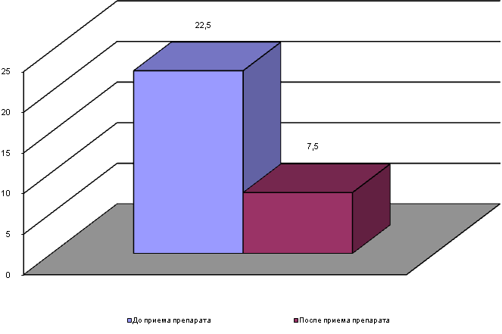
Рис. 4.1.1. Динамика изменения количества аутофлоры у пациентов с
изначально неблагополучной общей резистентностью организма

В группе пациентов с относительно нормальным пейзажем (25 человек) в ходе оздоровления также отмечено количественное уменьшение аутофлоры: до приема продукта среднее количество высеваемых колоний 2,1±1,5, после шести месяцев приема – 1,3±0,8. При этом наблюдалось явное улучшение ее качественного состава: процент маннитположительных колоний снизился с 61% до 33% (рис.4.1.2.).
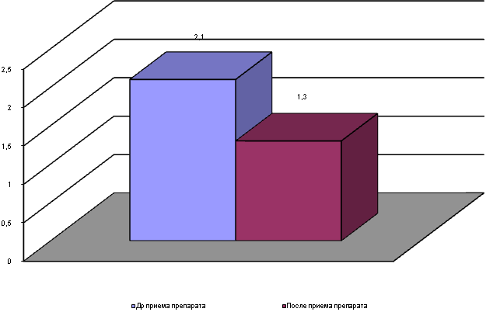
А
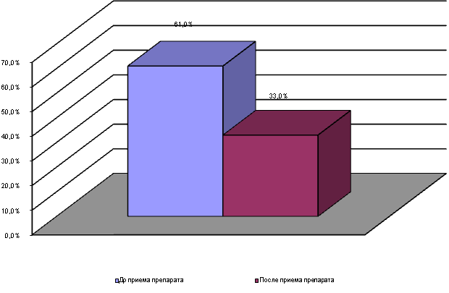
Б
Рис.4.1.2. Динамика изменения количества (А) и качества -% маннитположительных колоний - (Б) аутофлоры у пациентов с исходно относительно нормальным ее уровнем

Анализ всех полученных результатов свидетельствует о том, что регулярное употребление продукта приводит к нормализации состава аутофлоры. Так у людей с изначально низкой иммуннорезистентностью после оздоровления выявлена тенденция к уменьшению количества высеваемых колоний при стабильном качественном составе микробного пейзажа, с доминантой маннитположительных. В группе пациентов с относительно нормальной аутофлорой наряду с уменьшением количественной составляющей резко улучшается качественный состав. После года регулярного приёма продукта у всех участников исследования полностью нормализовался как количественный, так и качественный состав аутофлоры. Маннитположительные колонии как наиболее патогенные для организма вообще не регистрировались. Таким образом, прием продукта стимулирует формирование неспецифической резистентности организма.

4.2. Анализ гематологических, биохимических и иммунологических исследований.
Оценку состояния здоровья у людей, принимавших продукт, осуществляли по гематологическим, биохимическим и иммунологическим показателям, сравнивая средние величины по выборке до, через шесть месяцев и через год приема продукта. Выборка людей, прошедших повторное исследование, составила по разным показателям 35-39 человек. Из целого спектра биохимических показателей только уровень креатинина сыворотки крови в исходных исследованиях у женщин превышал нормальные значения. Полугодовой прием продукта привел к выраженной тенденции нормализации этого показателя. Гематологические характеристики в среднем по выборке ни до, ни после приема продукта не выходили за границы нормы ни по одному из определявшихся показателей
По результатам проведенной работы можно сделать следующие выводы:
Прием продукта «GL-Грин Лайт»^{тм} в течение года у людей с разнообразными нозологическими формами заболеваний активирует формирование неспецифической резистентности организма.
Пищевой продукт «GL-Грин Лайт»^{тм} оказывает положительное воздействие на людей и может быть рекомендован в качестве эффективного адаптогена.

Заключение

Проведено исследование уникального пищевого продукта «GL-Грин Лайт»^{тм}, включающего сбалансированный природой набор живых энергоемких веществ в составе хлорофилл-комплекса из зелёных клеток растений.
Исследование оздоровительного влияния продукта «GL-Грин Лайт» на людей изучали с привлечением пациентов «Клиники «Семейная медицина».
Несмотря на то, что в силу объективных причин невозможно было подобрать однородную группу по нозологическим формам и полученные до начала приема продукта результаты биохимических исследований крови пациентов не выходили за пределы нормы, такой показатель, как качественный и количественный состав аутофлоры, отражающий состояние неспецифической резистентности организма и характеризующий его устойчивость к различного рода воздействиям, показал положительное активирующее действие продукта «GL-Грин Лайт»^{тм} на неспецифический иммунитет принимавших его людей. Повышалась общая сопротивляемость организма к неблагоприятному воздействию внутренней и внешней среды организма. Пациенты, если и заболевали в течение наблюдаемого года респираторными заболеваниями или гриппом, отмечали, что они переносили болезни гораздо легче и что те проходили быстрее, чем до приёма «GL-Грин Лайт»^{тм}. Пациенты связывали снижение утомляемости в течение дня (по самооценке) исключительно с приёмом продукта «GL-Грин Лайт»^{тм}.
Таким образом, исследование пищевого продукта «GL-Грин Лайт»^{тм} показало его активирующее действие на неспецифическую резистентность и доказало эффективность его применения в качестве адаптогена у людей, в том числе занятых в различных производствах на предприятиях атомного судостроения.

